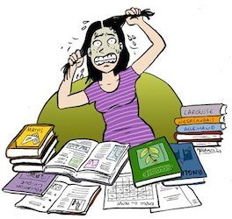¿¿TIENES DIFICULTADES PARA CONCENTRARTE??
¿NECESITAS AYUDA PARA MEMORIZAR?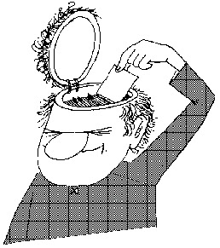
¿QUIERES APRENDER A RECORDAR CON RAPIDEZ?

APUNTATÉ AL
CURSO DE MOTIVACIÓN DE ESTUDIO, MEMORIZACIÓN Y RELAJACIÓN
S 18 DE NOVIEMBRE
17:00H

IMPARTIDO POR MIGUEL NIETO
REUNION INFORMATIVA Y DE DEMOSTRACIÓN
JUEVES 18 DE NOVIEMBRE
17:00 HORAS
SALÓN DE PLENOS DEL AYUNTAMIENTO
EL CURSO SERÍA TODOS LOS JUEVES A DICHA HORA
PRECIO POR ALUMNO Y MES 10€
ILMO. AYUNTAMIENTO DE LA PARRILLA. CONCEJALÍA DE CULTURA Y DEPORTES

